Анализ работы по внеурочной деятельности за первое полугодие 2020-2021 уч.год
“Добрая дорога детства” в 4 классе.
Учитель нач. классов: Чалзып Т.Ю.

Цель: обобщить и закрепить знания по правилам дорожного движения.
Задачи:
1. прививать навыки осторожного поведения на дороге;
2. воспитывать личность безопасного типа; чувство ответственности;
3. профилактика дорожно-транспортного травматизма на дорогах;

В течении первого полугодия велась плодотворная работа в кружке. Основными темами были следующие :
- Нерегулируемый перекрёсток.
- Правила движения велосипедистов, мопедиста.
- Перевозка людей и груза на велосипеде и мототранспорте.
- Движение группы пешеходов и велосипедистов.
- Устройство велосипеда; технические требования к велосипеду и мопеду.
- Фигурное вождение велосипеда.

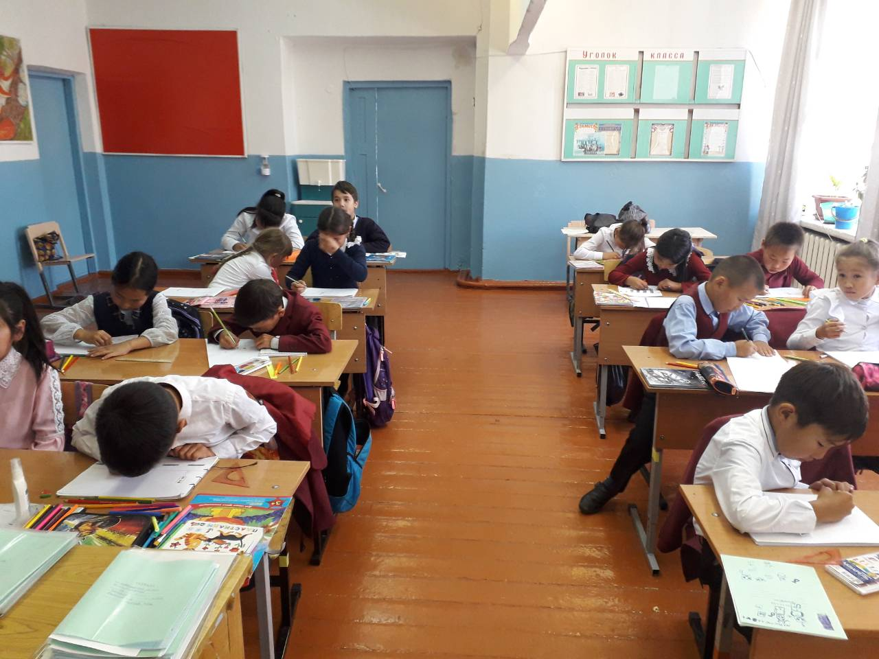

А так же юные инспекторы провели агитационную работу в младших классах как можно развивать знания правил дорожного движения через интернет тестирования. Дети многое повторили и закрепили свои знания по ПДД, узнали много интересного и познавательного по данному направлению.

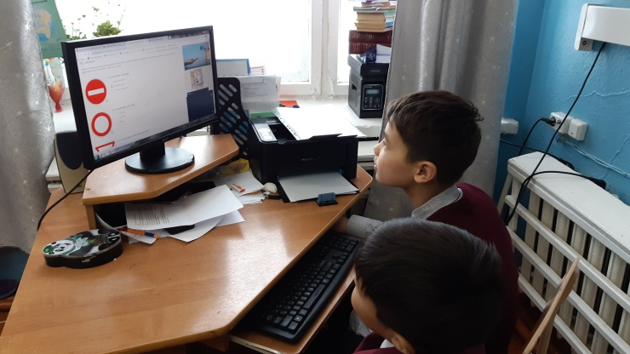

Весь класс (15 учащихся) приняли на сайте учи.ру олимпиаду по БДД



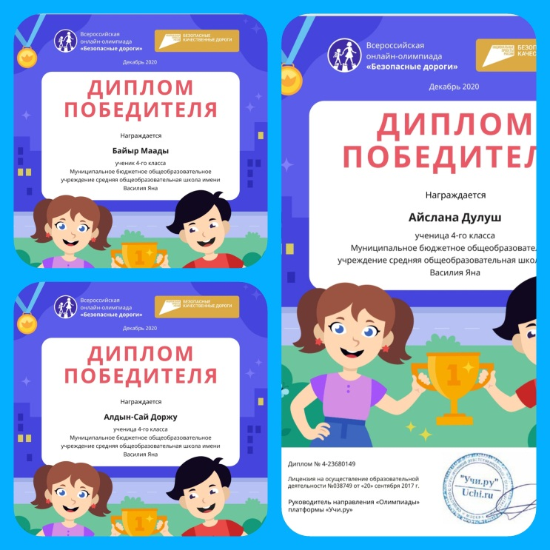

Также мы приняли участие в республиканском конкурсе «По светофоровой дорожке»
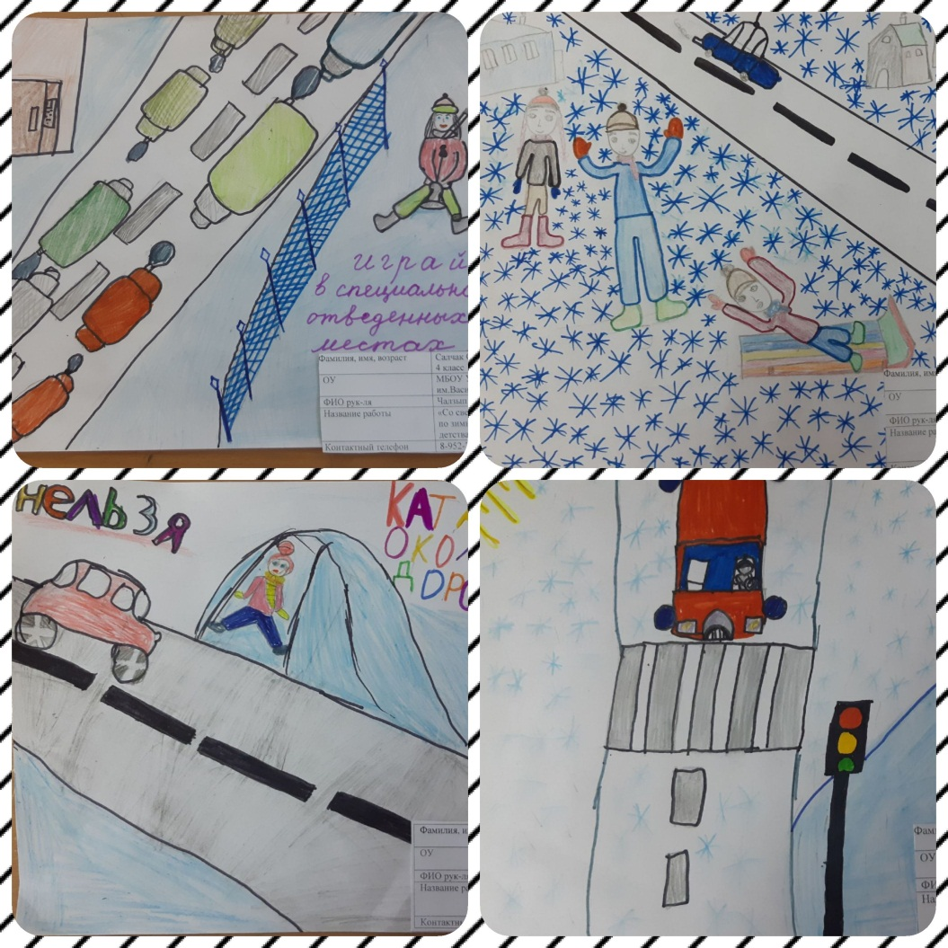
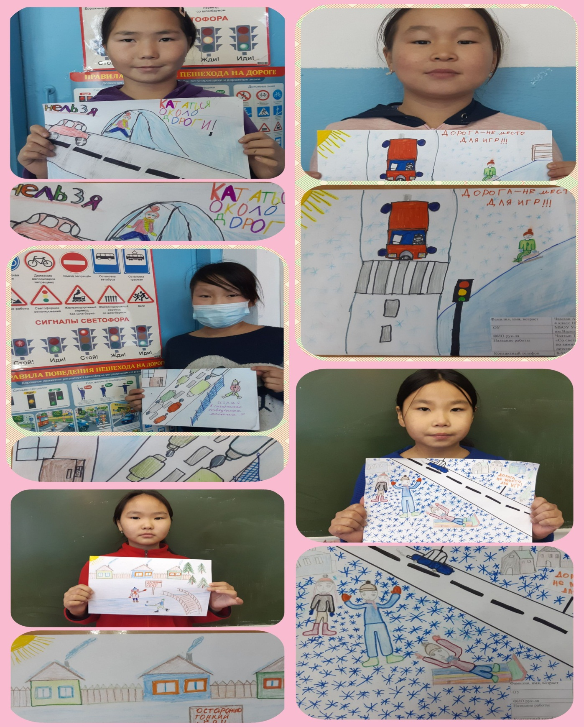
Рекомендации на следующее полугодие: продолжить углубленное изучений пдд. Применять теоретические знания на практике и вести агитационную работу по правилам дорожного движения.

